【参加申し込み方法】
各講座、教室で指定した期日までに、次のいずれかの方法でお申込みください。
（１）メールでのお申込み メールアドレス edu-shakai@town.kyotamba.lg.jp
件名に講座名を記載の上、①講座名、②氏名、③氏名ふりがな、④自宅郵便番号、⑤自宅住所、⑥電話番号、⑦障害の有無と必要な支援の内容、付き添いの方がいらっしゃる場合はその方のお名前、以上の内容を記載の上、送信してください。
※事務作業軽減のため、メールをご利用の方はメールでのお申し込みにご協力ください。
（２）ＦＡＸでのお申し込み
ＦＡＸ番号0771-84-2100 申込用紙によりＦＡＸしてください。
※お電話でのお申し込みは受け付けておりません。
（３）持参
京丹波町教育委員会（和知支所内）、瑞穂分室（瑞穂支所内）、丹波分室（中央公民館内）に参加申込書をご持参ください。
※参加申込受付は先着順です。定員に達した日で受付を終了します。参加が決定した方には、参加決定通知（はがき）を郵送にてお送りします。また、メールでのお申し込みの方は、メールにて参加決定通知をいたします。
※役場本庁舎での受付は、原則、行っておりません。申込書を本庁舎でお預かりし教育委員会に転送することは可能ですが、受付は、教育委員会到着後となりますのでご了承ください。

町民大学講座 参加申込書
参加いただく講座すべてに○をつけてください
10/24生きものバンザイ！ |  | 10/31秋のノルディックウォーキング教室
参加申込書提出日 | 令和 年 月 日（ ） |  | 令和８年度会員番号  （ ）  ※番号が分かる方は記載してください。会員番号を記載いただいた場合、住所、電話番号の記載は不要です。
氏 名 | 氏名 （ふりがな： ）
自 宅 住 所 | 郵便番号 ‐ 京丹波町 番地
自 宅 住 所 | ※町外在住の方で町内在勤者の方は勤務先⇒（ ）
電 話 番 号 | 自宅電話番号（ ） 携帯電話（ ）
出演者へのメッセージや主催者への質問など
送迎の有無 | 障害により支援が必要な方は、その内容をこちらに記載してください。  ※お申し込み後、詳細をお電話にて調整いたします。 有 ・ 無
※ 申し込み後に、追加して講座の受講を希望される場合は、追加分を再度ご提出ください。

町民大学講座全般の紹介ページはこちら
https://www.town.kyotamba.kyoto.jp/kakukakarasagasu/kyoikuiinkai_shakaikyoikuka/20260401.html

【お問い合わせ先（町民大学担当課）】
京丹波町教育委員会社会教育課（京丹波町本庄ウエ16） 電話0771-84-0028

令和８年度 京丹波町社会教育通信 ９月号
発行：京丹波町教育委員会 社会教育課



申し込み締め切り日
10月16日金曜日午後5時まで


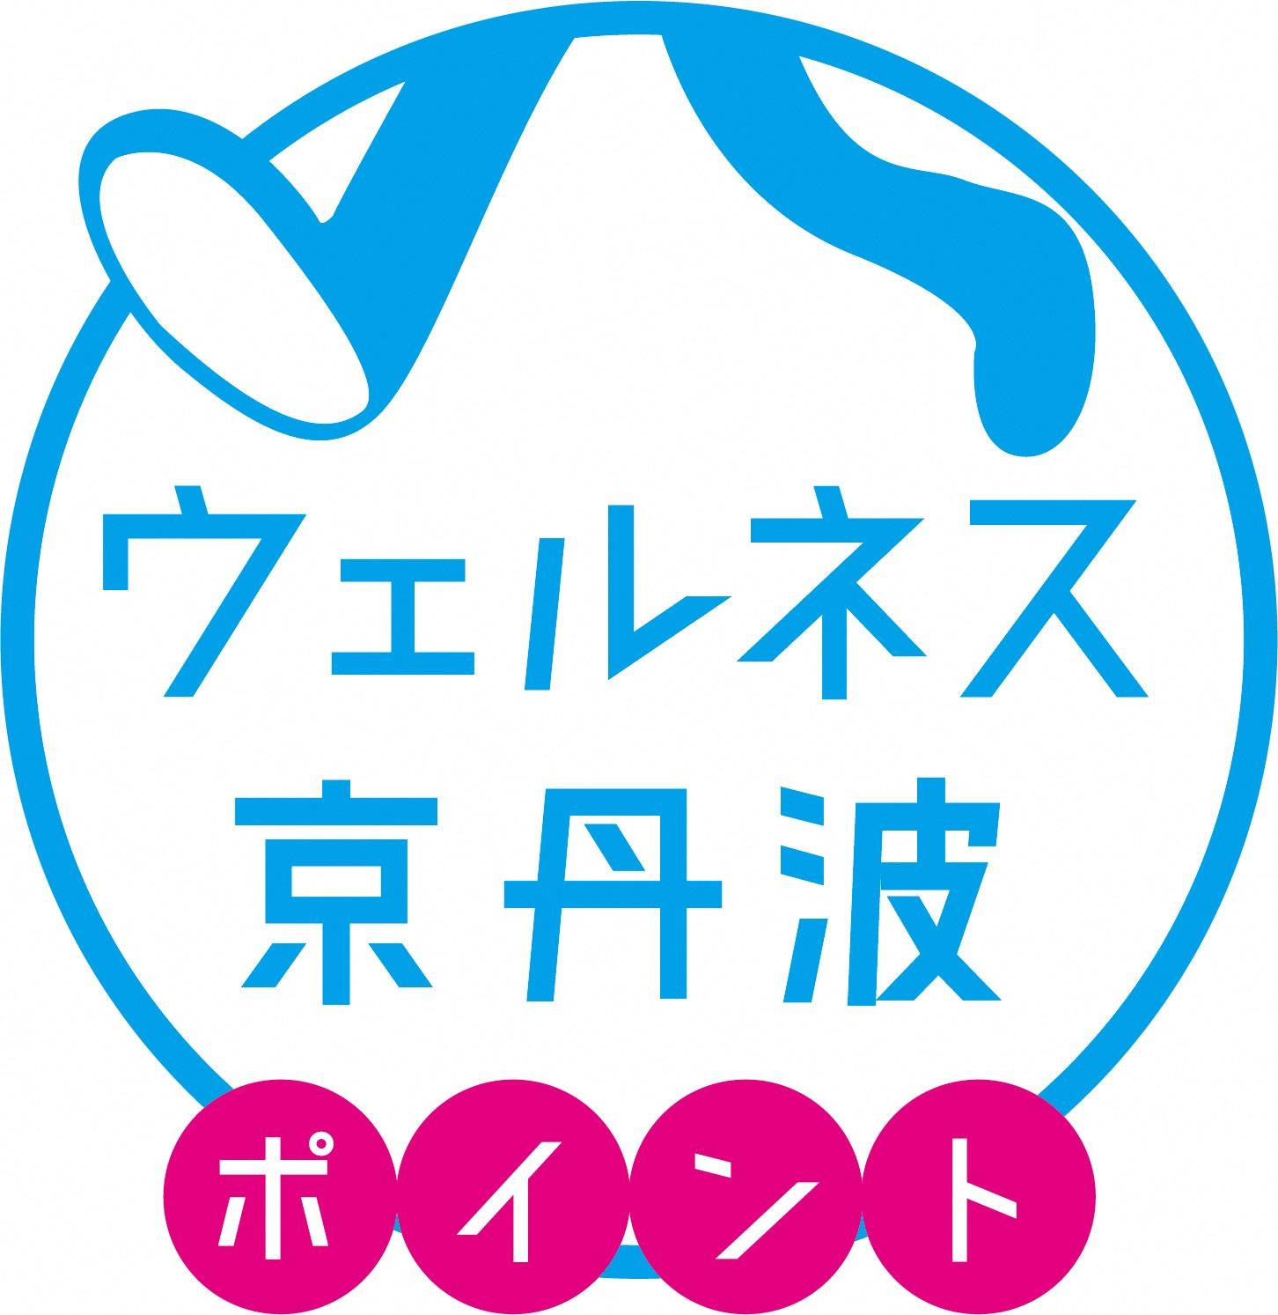

京丹波町民大学講座⑭
ウェルネス京丹波ポイント対象事業

秋のノルディックウォーキング教室

講 師 京丹波町スポーツ推進委員
心地よい秋風を感じながら、みんなで歩きましょう！
初心者でも安心して参加できる秋のノルディックウォーキング教室を開催します。
秋の京丹波を楽しみながら、心もからだもリフレッシュしませんか。 今回は和知地区を歩きます。

令和８年１０月３１日（土）午前10時00分～正午まで
（受付9時30分から）
「日本のスイス」和知河岸段丘の景観と歴史をめぐるコース （約3.5km）

【集合場所】 安栖里体育館（京丹波町安栖里寺田）
【定 員】 先着40名（京丹波町在住、在勤者、出身者）
【申込方法】 申込期限：１０月23日（金）午後5時まで
【参 加 費】 無料
【持ち物等】 飲み物、タオル、雨合羽（雨天の場合）、履きなれた運動靴、ノルディックポール
※傘は不可、ノルディックポールは貸出有り
【注意事項】
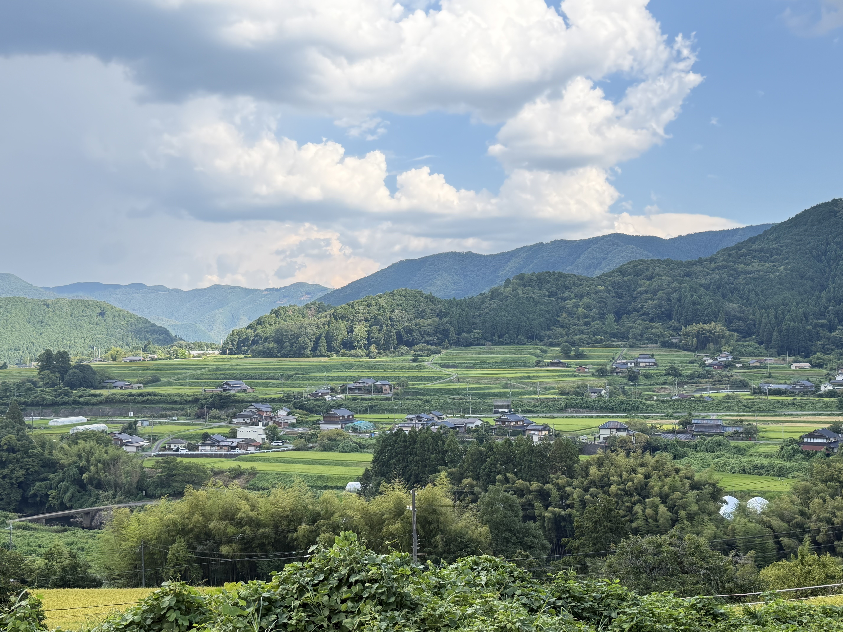
天候不良の場合は、当日7時30分に教育委員会より、電話、あんしんアプリ等で中止のご連絡をします。

本講座の詳細は
こちらから



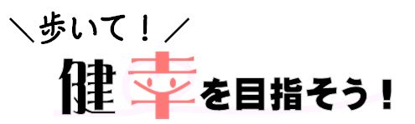
この講座は、「みんなで！！健幸ウォーキング」対象事業です。
参加するとスタンプ1個もらえます。スタンプ5個以上で修了証を交付いたします。

歩いて！参加して！ポイントを貯めて！健幸になろう！
京丹波町ではスマートフォンアプリ「スポーツタウンWALKER」を利用し、毎日の歩数に応じてポイントが貯まり、６月からの抽選で素敵な景品が当たる「ウェルネス京丹波ポイント」を実施しています。詳しくは事業詳細ページからご確認ください。


第57回全日本中学生ホッケー選手権大会を
2027年8月にグリーンランドみずほホッケーグラウンドで開催！
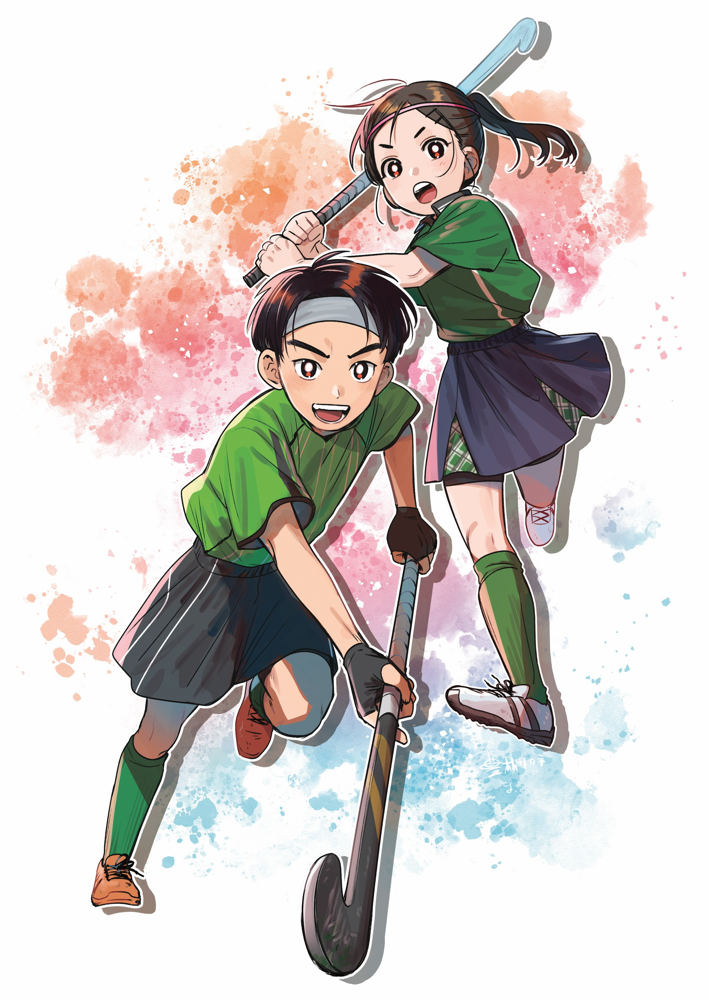
大会期間 2027年8月20日金曜日から23日月曜日まで

【大会スローガン】
ホッケーのまち京丹波 ～つなぐ情熱、響く感動～
町内３中学校の生徒を対象に作品の募集を行った結果、
163作品の応募の中からスローガンを決定。
瑞穂中学校 3年生 髙屋愛葵さんの作品

【大会イラスト】
京丹波町出身 週刊少年サンデー連載『ふたりバス』 豊林サカネさん
豊林サカネさんからのメッセージ
「全日本中学生ホッケー選手権大会を応援しています！打ち込め全力！」

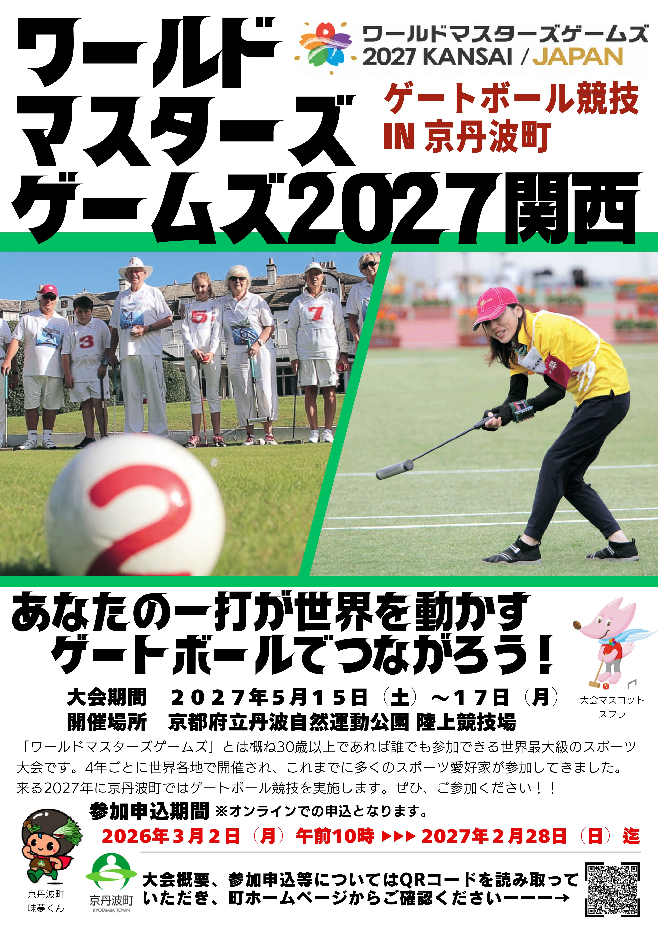

「ワールドマスターズゲームズ」とは概ね30歳以上であれば誰でも参加できる世界最大級のスポーツ大会です。4年ごとに世界各地で開催されており、来る２０２７年に関西で開催されます。
京丹波町ではゲートボール競技を実施しますので、ぜひ、ご参加ください！
大会申込等に
関する詳細は
こちらから
大会期間 ２０２７年５月１５日（土）～１７日（月）

開催場所 京都府立丹波自然運動公園 陸上競技場
参加申込締切 ２０２７年２月２８日（日）まで

ゲートボール体験会を実施予定です。
詳細については、追ってお知らせ
します。ぜひ、ご参加ください！

